СВЕТИЛЬНИКИ
НСБ 01-60-205 УХЛ4 «ОТТО-5», НСБ 02-60-205 УХЛ4 «ОТТО-5»
ПАСПОРТ
ТУ РБ 300541279.006-2002
Светильники серии НСБ 01 и НСБ 02 предназначены для освещения жилых, бытовых, общественных помещений различного назначения (квартира, дом, офис, и т.д.)
В качестве источника света в светильниках применяется лампа накаливания общего назначения с цоколем Е27.
1 ТЕХНИЧЕСКИЕ ДАННЫЕ
Номинальное напряжение сети переменного тока - 230 В.
Частота питающей сети - 50Гц
Температура окружающего воздуха при эксплуатации от +1°С до +40°С
Класс защиты от поражения электрическим током - II.
Степень защиты от внешних воздействий по ГОСТ 14254 – IP20.
Габаритные размеры, масса и мощность источника света указаны в таблице.
Тип светильника | Размеры в мм, не более |  |  | Масса в кг, не более | Мощность лампы накаливания Вт, не более
Тип светильника | диаметр | высота | длина шнура | Масса в кг, не более | Мощность лампы накаливания Вт, не более
НСБ 0Х-60-205 УХЛ4 | 395 | 305 | 900 | 0,73 | 60
где Х условное обозначение цвета поверхности рассеивателя:
1-клен; 2- орех.
2 КОМПЛЕКТ ПОСТАВКИ
Кольцо корпуса верхнее - 1 шт.
Кольцо корпуса нижнее - 1 шт.
Планка боковая - 16 шт.
Подвес с патроном Е27 -1 шт.
Паспорт - 1 экз.
Упаковка - 1 шт.
3 ПОДГОТОВКА К РАБОТЕ
Распаковать комплектующие детали светильника.
Закрепить патрон с помощью гайки в верхнее кольцо корпуса. Осуществить сборку корпуса светильника, используя прорези в деталях (см. рис. 1). Прикрепить кронштейн к потолку. Подключить питающие провода к сети согласно маркировке (N-синий провод, L – коричневый провод). Закрепить подвес к кронштейну двумя крепежными винтами.
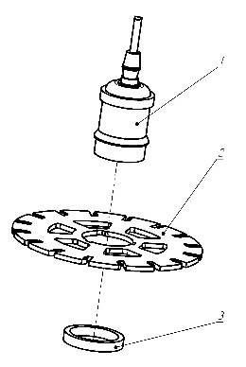 | 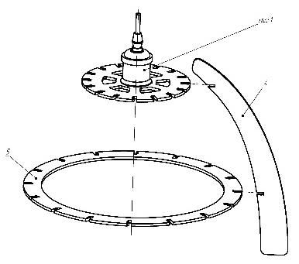 | 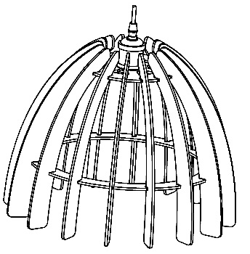
Крепление патрона | Фиксация деталей | Вид собранного светильника
Рис. 1 Этапы сборки светильника

4 ТЕХНИЧЕСКОЕ ОБСЛУЖИВАНИЕ
Чистку деталей светильника производить мягкой ветошью. Дополнительного обслуживания не требуется.

5 ТРЕБОВАНИЕ БЕЗОПАСНОСТИ
Включать светильник в сеть только с напряжением 230 В. Установка светильника должна производиться только специалистом соответствующей квалификации. При обнаружении неисправности светильника обратиться к специалисту соответствующей квалификации. Устранение неисправности и техническое обслуживание должно производиться только специалистом соответствующей квалификации.

6 ПРАВИЛА ХРАНЕНИЯ И ТРАНСПОРТИРОВАНИЯ
Транспортирование светильников должно производиться при температуре от плюс 40°С до минус 50°С при условии защиты светильников от осадков.
Хранить светильники в упаковке в закрытых помещениях при температуре от плюс 40°С до минус 50°С и относительной влажности 75%.При этом наличие в воздухе паров кислот, щелочей и других агрессивных веществ не допускается.

7 ГАРАНТИЙНЫЕ ОБЯЗАТЕЛЬСТВА ИЗГОТОВИТЕЛЯ
Предприятие-изготовитель гарантирует соответствие требованиям ТУ РБ 300541279.006-2002 при соблюдении условий эксплуатации, транспортирования и хранения, установленных ТУ.
Гарантийный срок эксплуатации 18 месяцев со дня ввода светильников в эксплуатацию.
Срок службы не менее 10 лет.
По истечении срока службы светильники утилизировать в соответствии с указаниями местных органов власти.
При обнаружении неисправностей во время гарантийного срока, при соблюдении правил эксплуатации, потребитель предъявляет претензии изготовителю в установленном порядке.

8 СВИДЕТЕЛЬСТВО О ПРИЁМКЕ

Светильники соответствуют ТУ РБ 300541279.006-2002 и признаны годным для эксплуатации.

Представитель службы контроля предприятия

«_____»_______________ 202 г.
Заполняет торговая организация
Наименование товара_____________________
________________________________________
Модель_________________________________
________________________________________
Наименование организации________________
________________________________________
________________________________________

Дата продажи _____________ М.П.

Продавец (подпись)_________



ЧПТУП”Витебское электротехническое предприятие
”СВЕТ” Республика Беларусь 210002 г. Витебск,
ул. Ломоносова 2А.Тел./факс 8-0212-36-66-32

